1 Hausordnung

(1) Zu Beginn
• Bei dieser Einrichtung wird eine herkömmliche Wohnung als Unterkunft genutzt.
• Wir bitten Sie daher vielmals um Ihre Kooperation zur Aufrechterhaltung eines ruhigen Wohnumfelds
(2) Verwendungszeit
Checken Sie bitte spätestens bis Uhr ein und bis Uhr aus.
(3) Toilette
Spülen Sie in der Toilette bitte nichts außer dem Toilettenpapier hinunter.
(4) Bad
Lassen Sie bitte weder kaltes, noch heißes Wasser laufen.
(5) Rauchen
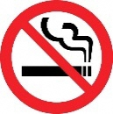
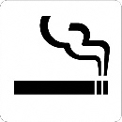
Innerhalb der Wohnung ist das Rauchen verboten /
Innerhalb der Wohnung ist das Rauchen gestattet.

Wir bitten Sie, ausschließlich an den Raucherplätzen zu Rauchen. ()
Vergewissern Sie sich bitte stets, dass das Feuer des Zigarettenstummels erloschen ist, bevor Sie ihn in den Aschenbecher legen.
(6) Weiteres
• Veranstalten Sie in den Korridoren außerhalb der Wohnung oder in der Lobby bitte keine Gruppentreffen.
• Falls Sie die Gebrauchsregeln nicht verstehen oder ein Defekt auftreten sollte, kontaktieren Sie bitte folgende Nummer.
--
• Schließen Sie bitte beim Verlassen der Wohnung die Türe sowie die Fenster ab.
2 Verkehrsmittel

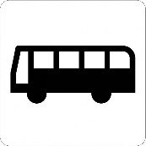
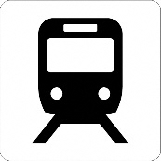
(1) Verfügbares Verkehrsmittel ist der . ( Gehminuten)
(2) Entnehmen Sie den Weg bis zur Station bitte der beiliegenden Karte.

3 Rücksicht gegenüber der Umgebung
(1) Lautstärke
• In der Umgebung befinden sich zahlreiche Wohnhäuser. Wir bitten Sie daher um entsprechende Rücksicht gegenüber der Umgebung.
• Verzichten Sie bitte darauf, laute Konversationen zu führen, zu singen sowie mit hoher Lautstärke Musik zu hören.
• Schließen Sie die Tür bitte leise.
(2) Müllentsorgung
• Entsorgen Sie Ihren Müll bitte im Mülleimer, der sich innerhalb der Wohnung befindet.
• Entsorgen Sie bitte keinen Müll auf dem Müllplatz außerhalb der Wohnung oder in der Wohnungsumgebung.
4 Vorbeugung von Bränden

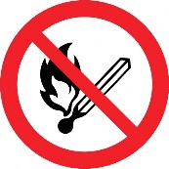
(1) Entfernen Sie sich während dem Kochen bitte nicht vom Herd.
(2) Platzieren Sie bitte keine brennbaren Gegenstände in der Nähe von Kochgeräten, Heizgeräten oder Beleuchtungen.
(3) Rauchen Sie bitte nicht auf dem Futon (japanisches Bettzeug) sowie auf dem Bett.
5 Bei Bränden, Erdbeben und anderen Katastrophen

(1) Hinweise für den Katastrophenfall
• Kontaktieren Sie bei Bränden bitte umgehend die Feuerwehr. (Telefon: 119)
• Begeben Sie sich im Falle eines Erdbebens bitten unter einen Tisch oder an einen anderen Ort, an dem Sie von Gegenständen nicht getroffen werden.
• Schalten Sie bitte umgehend sämtliche Kochgeräte und Heizgeräte aus.
• Folgen Sie bitte dem Fluchtweg und begeben Sie sich an einen sicheren Ort.
(2) Notfallkontakte
• Betreiber der Wohnungsunterkunft (Verwaltungsunternehmen des Wohnungsunterkunftsbetriebs) Kontakte: --
Zuständige Person:
• Feuerwehr / Krankenwagen 119
• Polizei 110

* Geben Sie bei einem Anruf an die Notfallkontakte bitte auch Ihre Adresse an.
Die Adresse dieser Einrichtung lautet:
(Gebäudename) Nr. -- -cho, -shi, Tokyo.

(3) Nächst gelegene medizinische Einrichtung
() Telefonnummer: --

